COMUNICADO DE PRENSA

Inductor de potencia de alta corriente Würth Elektronik con elevado rendimiento

Propiedades mejoradas para diseños exigentes
Waldenburg (Alemania), 25 de junio de 2025 – Würth Elektronik ha ampliado su reconocida familia de inductores de potencia de alta corriente con la nueva serie WE-XHMI-Performance, que incorpora versiones mejoradas en los tamaños 1010, 1060, 6030 y 6060. Los inductores de hilo de cobre plano con apantallamiento magnético permiten elevadas corrientes de saturación, reducciendo las pérdidas en DC para un funcionamiento aún más eficiente.
Los inductores en montaje SMD WE-XHMI Performance destacan por su elevada corriente de saturación máxima de hasta 114 A y la capacidad de soportar transitorios elevados de corriente. Por tanto, resultan especialmente adecuados para su uso como convertidores DC/DC en fuentes de alimentación, convertidores de punto de carga y filtros de corriente elevada, así como para su uso en ordenadores industriales, placas base y tarjetas gráficas. Gracias a las mejoras introducidas, Würth Elektronik da respuesta a la creciente demanda de soluciones con bajas pérdidas a altas frecuencias de conmutación y máxima densidad de potencia, impulsada por el avance de las tecnologías de transistores GaN y SiC.
Bajas pérdidas en DC con mayor corriente nominal
La nueva generación de inductores moldeados de hilo de cobre plano WE-XHMI destacan, en comparación con otros productos del mismo tamaño , por ofrecer la resistencia en corriente continua (Rdc) más baja combinada con unas pérdidas en AC reducidas. En comparación con los productos estándar de la gama, los nuevos modelos «Performance» presentan un rango de inductancia ampliado, una mayor temperatura de funcionamiento (de -55°C a +150°C), una resistencia hasta un 30% menor y corrientes nominales hasta un 50% más altas. Gracias a la reducción significativa de las pérdidas en DC en comparación con inductores del mismo tamaño, los nuevos modelos permiten un funcionamiento más eficaz con un menor autocalentamiento. Las bajas pérdidas en DC con mayor corriente nominal permiten convertidores conmutados más eficientes.
Los nuevos inductores ya están disponibles en stock sin cantidad mínima de pedido. Los diseñadores disponen de muestras gratuitas.

Imágenes disponibles
Las siguientes imágenes se encuentran disponibles para impresión y descarga en: https://kk.htcm.de/press-releases/wuerth/
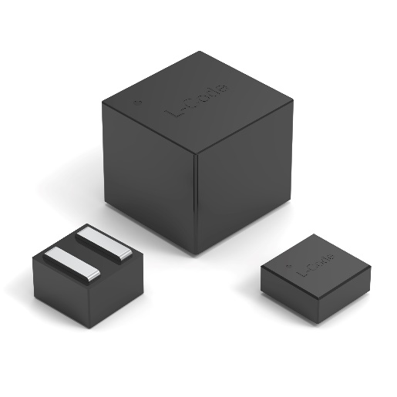
Fuente de la imagen: Würth Elektronik
Inductores de hilo de cobre plano moldeados de la serie WE-XHMI con nuevas incorporaciones especialmente potentes

Vídeo disponible
En nuestro canal de YouTube se encuentra un video sobre el producto: https://youtube.com/shorts/4AM1K3XdhOU
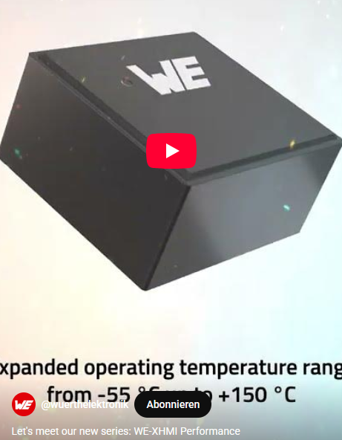Fuente: Würth Elektronik
Nueva serie WE-XHMI-Performance

Acerca del Grupo Würth Elektronik eiSos
El Grupo Würth Elektronik eiSos es un fabricante de componentes electrónicos y electromecánicos para la industria electrónica, que aporta soluciones electrónicas innovadoras con su liderazgo tecnológico. Würth Elektronik eiSos es uno de los mayores fabricantes europeos de componentes pasivos y opera en 50 países. Sus plantas de producción en Europa, Asia y América del Norte suministran productos a un creciente número de clientes en todo el mundo.
La gama de productos incluye componentes pasivos, módulos de potencia, aisladores digitales, optoelectrónica, componentes electromecánicos, soluciones de gestión térmica, sensores y módulos inalámbricos. La cartera se completa con soluciones personalizadas.
La clara vocación de servicio de la empresa se caracteriza por la disponibilidad de todos los componentes del catálogo en stock sin una cantidad mínima de pedido, muestras gratuitas, haciendo hincapié en el soporte técnico proporcionado por el departamento técnico de ventas con las herramientas de selección de componentes.
Würth Elektronik forma parte del Grupo Würth, líder del mercado mundial en el desarrollo, la fabricación y la distribución de materiales de montaje y fijación. La empresa emplea a unos 7.500 trabajadores. En el año 2024, el grupo Würth Elektronik generó una facturación de 1.020 millones de euros.
Würth Elektronik: more than you expect!
Más información en www.we-online.com

Más información:  Würth Elektronik eiSos GmbH & Co. KG  Sarah Hurst  Clarita-Bernhard-Strasse 9  81249 München  Alemania  Tel.: +49 7942 945-5186  Correo electrónico:  sarah.hurst@we-online.de  www.we-online.com | Contacto para la prensa:  HighTech communications GmbH  Brigitte Basilio  Brunhamstrasse 21  81249 München  Alemania  Tel.: +49 89 500778-20  Correo electrónico: b.basilio@htcm.de  www.htcm.de

